## [Паприкаш с курицей по-венгерски.](http://www.dreamfoods.ru/info/recipe/28-2011-09-01-10-03-32.html)

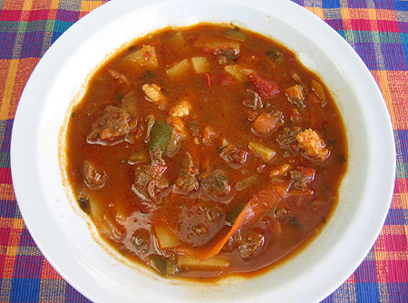

**Ингредиенты:**

- 1 кг курицы (2 крупных куриных грудки без кожи);  
- 250 г сметаны;  
- 1 стакан густого томатного сока;  
- 5-6 зубчиков чеснока;  
- 4 помидора;  
- 2-3 крупных болгарских перца;  
- 2 головки репчатого лука;  
- 3 ст.л. растительного или оливкового масла;  
- 2-3 ст.л. молотой паприки;  
- 1,5 ст.л. муки;  
- ½ ч.л. молотого острого перца;  
- черный молотый перец;  
- соль.

**Способ приготовления:**

Налить растительное масло в сотейник, мелко нашинковать лук и спассеровать его на масле до золотистого оттенка.

Куриные грудки нарезать кубиками, добавить к жарящемуся луку.

Сладкий перец нарезать кубиками, с помидоров удалить кожицу и натереть их на терке, чеснок пропустить через пресс, добавить помидоры и перец в сотейник, слегка обжарить, затем добавить томатный сок, паприку и чеснок, поперчить и посолить, накрыть крышкой, тушить полчаса на среднем огне.

Сметану соединить с мукой, тщательно перемешать, добавить в паприкаш, перемешать, тушить паприкаш с курицей по-венгерски еще 10 мин.

Подается паприкаш с курицей по-венгерски с отварным рисом или картофельным пюре.

# Борщ с фуа-гра

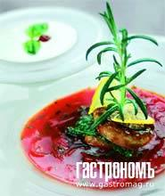

Порций: 4 порции

## Что нужно:

1,5 л куриного бульона

200 г фуа-гра

300 г свеклы

200 г белокочанной капусты

100 г савойской капусты

1 лук-шалот

[морковь](http://www.gastronom.ru/kb_prod.aspx?id_kb=287#287)

1 шт

сметана

[масло оливковое](http://www.gastronom.ru/kb_prod.aspx?id_kb=244#244)

2 ст.л.

сок лимонный

петрушка рубленая

лимон крупный

4 веточки розмарина

## Что делать:

Свеклу, морковь, лук очистить, нарезать соломкой. Капусту также нарезать соломкой, зеленую часть савойской капусты – мелкими квадратиками.   
Морковь обжарить на оливковом масле, добавить лук, затем свеклу. Сбрызнуть лимонным соком и тушить под крышкой на среднем огне 20–25 мин.   
Савойскую капусту припустить и отставить. В кастрюлю с кипящим бульоном выложить обжаренную свеклу, лук и морковь, добавить белокочанную капусту и варить на слабом огне 15 мин. Приправить солью и перцем.   
Припущенную савойскую капусту разделить на 4 части и разложить по тарелкам.  
Фуа-гра порезать на 4 кусочка, быстро обжарить с обеих сторон, выложить сверху на савойскую капусту.   
Борщ разлить по тарелкам, посыпать петрушкой, украсить долькой лимона и веточкой розмарина. Отдельно подать сметану и ржаной хлеб.

Цыплята, фаршированные рисом, грибами и фуа-гра

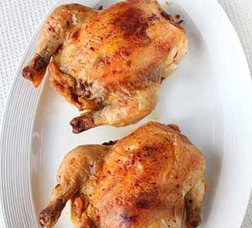

Что нужно:

цыпленок

2 шт. по 500 г

чеснок крупный

2 зубчика

масло оливковое

4 ст. л.

рис круглый

3 ст. л.

отварные белые грибы

100 г

лук-шалот

1 шт.

фуа-гра готовая

50 г

вермут светлый

2 ст. л.

сливочное масла для жарки

5-10 г

соль

по вкусу

Что делать:

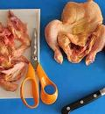

**шаг 1**

У цыплят вынуть грудную кость, используя для этого небольшой острый нож и столовую ложку. Лишние торчащие кости хребта обрезать кухонными ножницами. На этом этапе важно не повредить кожу.  
  
Подготовить маринад: чеснок очистить и мелко порубить. В глубокой миске смешать оливковое масло, соль, перец и чеснок. Положить цыплят в маринад, закрыть миску и встряхнуть, чтобы цыплята полностью покрылись маринадом. Поставить миску в холодильник на то время, пока готовите фарш.

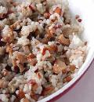

**шаг 2**

Рис отварить аль-денте. Лук очистить, мелко порезать и пассеровать на сливочном масле в течение минуты. Добавить порезанные отварные грибы и подержать на огне еще пару минут.  
Фуа-гра порезать кубиками. Смешать все ингредиенты и добавить вермут. Посолить и поперчить.

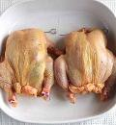

**шаг 3**

Начинить цыплят фаршем и заколоть металлическими булавками. В форму, в которой цыплята будут запекаться, налить 2 ст. л. растительного масла и выложить цыплят.  
Поставьте форму в духовку, нагретую до 200°C, на 35 минут. Затем вынуть цыплят и накрыть фольгой примерно на 10 минут.

Подавайте блюдо с маринованными огурчиками и белым сухим вином.  
  
Вместо белых грибов можно использовать опята или шампиньоны, как свежие, так и консервированные.

Террин из утиной печенки

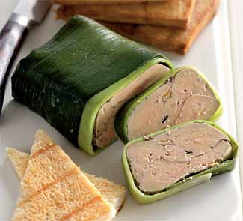

Порций: 4

Что нужно:

утиная или гусиная фуа-гра (можно обрезь)

150-200 г

анисовый ликер

50 мл

вино мадера

50 мл

[лук-порей](http://www.gastronom.ru/kb_prod.aspx?id_kb=276#282)

1 стебель

сок 1 большого апельсина

тимьян

1 веточка

майоран

1 веточка

[черный перец](http://www.gastronom.ru/kb_prod.aspx?id_kb=842#843) горошком

1/2 ч. л.

соль

[масло сливочное](http://www.gastronom.ru/kb_prod.aspx?id_kb=11&txt_id=10028) для смазывания

**Для подачи:**

багет

1 шт

свежая [зелень](http://www.gastronom.ru/kb_prod.aspx?id_kb=942)

сезонные ягоды

Что делать:

**шаг 1**

Удалите у тимьяна и майорана стебли, листочки порубите. Черный перец положите на сухую сковороду, поставьте на средний огонь и прогрейте, потряхивая, 1–2 мин. Переложите в ступку и растолките довольно мелко.

**шаг 2**

У печенки удалите протоки, нарежьте печенку ломтиками, положите в миску, добавьте ликер, мадеру, апельсиновый сок, тимьян и майоран. Приправьте солью и перцем из ступки, накройте, поставьте в холодильник на 1 ч.

**шаг 3**

У порея отрежьте белую часть (она не понадобится). Зеленые листья по одному разрежьте так, чтобы лист развернулся в прямоугольник, промойте от песка. Положите в глубокую сковороду, залейте кипящей водой и подержите на слабом огне, 2–3 мин. Выньте и обсушите.

**шаг 4**

Прямоугольную жаропрочную форму смажьте сливочным маслом, выложите листья порея внахлест так, чтобы концы свисали с обеих сторон. Сверху листья сбрызните растопленным маслом. Шумовкой выньте печенку из маринада, выложите в форму поверх листьев порея (маринад сохраните). Накройте печенку свисающими концами порея. Форму закройте фольгой, поставьте в разгоретую до 110 °С духовку на 40 мин.

**шаг 5**

Выньте из духовки, остудите, накройте пленкой и поставьте в холодильник на 8–10 ч. При подаче, по желанию, снимите сверху лишний жир, нарежьте поперек порционными ломтями. Маринад доведите до кипения, полейте им террин и подавайте с багетом, свежей зеленью и сезонными ягодами.

## [Паприкаш из куриной печени по-венгерски.](http://www.dreamfoods.ru/info/recipe/29-2011-09-01-10-42-56.html)

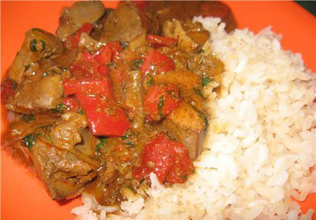**Ингредиенты:**

- маргарин или сливочное масло - 25 гр;  
- растит. масло - 4 стол. ложки;  
- перец болгарский, т.е. сладкий - 3 шт.;  
- луковица - 1, крупная;  
- печень куриная - 500 гр;  
- мука - 1 чайн. ложка;  
- вода - 1/2 стакана;  
- зелень петрушки - 4 стол. ложки;  
- соль, перец, паприка сладкая (1 чайн. ложка), паприка острая или чили.

**Способ приготовления:**

1. Распускаем в сковороде 12 колич-ва маргарина и добавляем к нему 12 колич-ва растит. масла. Обжариваем лук, нарезанный тонко на полу или четверть-кольца и перец, нарезанный брусочками. Хорошо обжарить и убрать на тарелку.

2. Добавляем в сковороду оставшиеся маргарин и растит. масло и обжариваем в этом печень.

3. Возвращаем в сковороду с печенью обжаренные овощи, всыпаем муку и специи, жарим в течение 2-3 минут. Вливаем воду, тушим 3 -5минут и кладём зелень.

Подаём в горячем виде с белым рисом.

Приятного аппетита!

## [Гуляш венгерский.](http://www.dreamfoods.ru/info/recipe/27-2011-09-01-09-45-02.html)

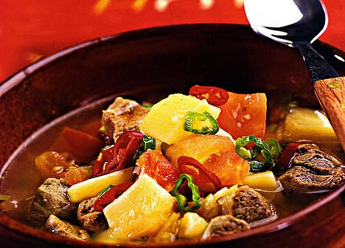

**Ингредиенты:**

- 600 гр телятины (вырезка);  
- 5-6 шт. картофеля;  
- 2 шт. репчатого лука;  
- 3 ст. л. томатной пасты;  
- или 4 свежих томата (очищенных от кожицы);  
- 1 ч. л. молотой паприки;  
- тмин щепотка;  
- 2 ст. л. свиного жира;  
- 600 г воды;  
- соль.

**Способ приготовления:**

Телятину порезать кубиками 2 см., лук очистить, и также порезать кубиками, но мелко. Обжарить лук в растопленном жире и добавить к нему мясо. Это первое правило. Если для вас это калорийно, жир замените растительным маслом. Далее мясо с луком следует посыпать паприкой, добавить тмин, залить водой(немного) и тушить на слабом огне, все время прибавляя воду. Можно казанок накрыть крышкой.

В это время почистить картофель и порезать его так же, как мясо. Добавить картофель к мясу и залить водой. Протушить минут 10 и добавить разведенную в малом количестве воды томатную пасту или положить в гуляш томаты очищенные от кожицы и мелко нарубленные.

Тушить до готовности картофеля, но следить, чтобы картофель не разварился. Подавать гуляш нужно очень горячим в глубоких тарелках.